Threads
תרגיל 2

בתרגיל זה תקבל פרוייקט תבנית.
הפרוייקט מכיל טופס Form1 בו משובצים 4 יוזר קונטרולים מסוג UserControl1.
מצב הטופס עם עלייתו: ראה תמונה מס 1.
היוזר קונטרול העליון (Buttons From) מכיל 55 כפתורים בצבעים אדום, ירוק או כחול באופן רנדומלי.
שלושת היוזר קונטרולים התחתונים (Red To, Green To, Blue To), ריקים.
כאשר המשתמש ילחץ על כפתור Start:
המערכת תיצור שלושה חוטים שונים (חוט לכל צבע) שירוצו במקביל על הפקדים ביוזר קונטרול העליון.
ברגע שחוט יפגוש בכפתור בצבע בו הוא מטפל, הוא יוריד את הכפתור מיוזר קונטרול העליון ויוסיף אותו באחד ביוזר קונטרולים התחתונים בהתאם לצבעו של הכפתור. לאחר שהחוט מסיים את סריקת כל הפקדים הוא מסיים את עבודתו.
ראה תוצאת ריצה בתמונה מספר 2.
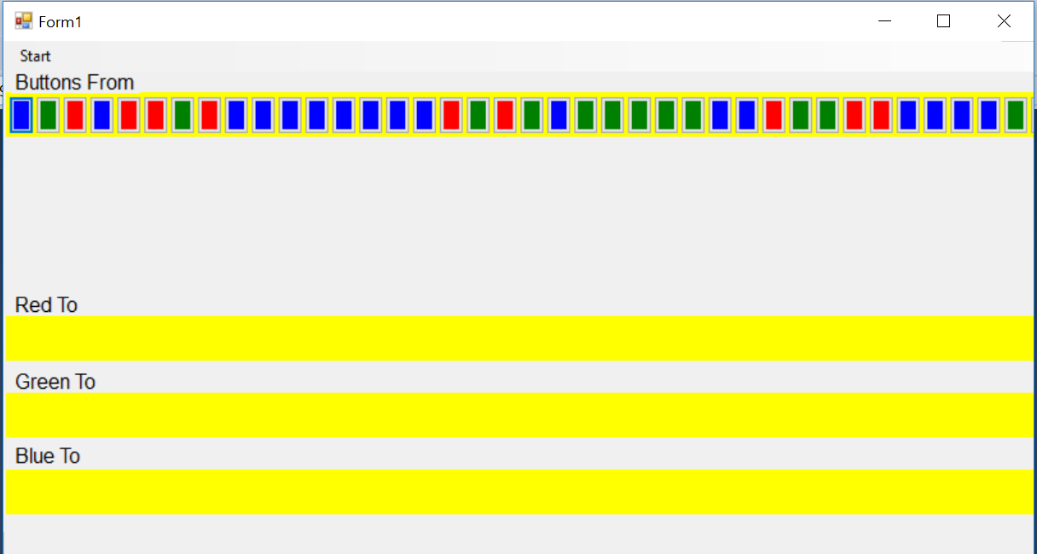
תמונה 1: מצב התחלתי
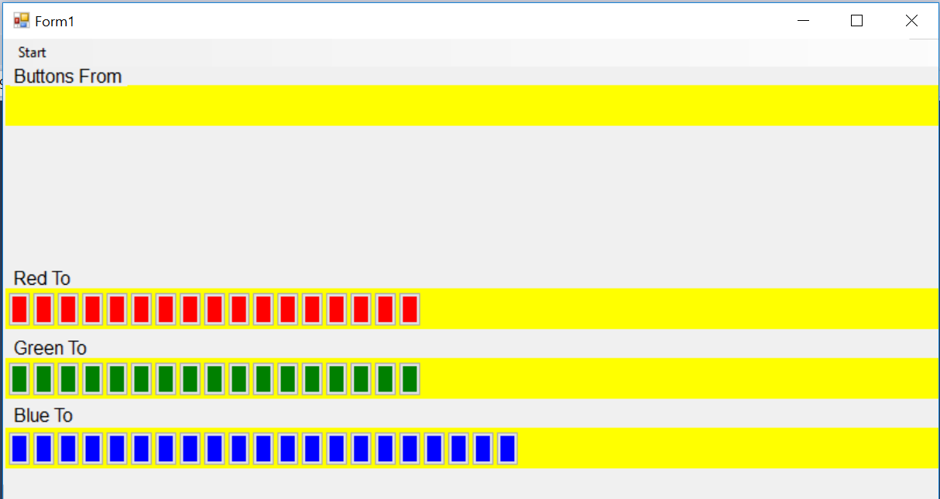
תמונה 2: תוצאת ריצה

